Functioneel Ontwerp

Titel vervolgblad

|  |  |  |
| --- | --- | --- |
| **Project** |  | |
| Naam: | GGz Windows Phone Applicatie | |
| Opdrachtgever: | Jarno van Rootselaar | |
| Tussenpersoon: | Monique Landsberger | |
| Startdatum: | 11/04/2016 | |
| Einddatum: | 22/06/2016 | |
| Adres: | GGz muiderslot  Muiderslotstraat 150  4834KN Breda | |
|  |  | |
|  | |
| **Leerling** |  | |
| Naam: | Mike Kooistra, Ricky van den Berg | |
| Klas: | RIO4-APO3A | |
| Leerling-nummer: | 179702, 196626 | |
| **School** |  | |
| Adres: | Radius College Breda | |
|  | Terheijdenseweg 350 | |
|  | 4826 AA Breda | |
| Telefoon: | +31 (0)76 573 34 44 | |
| SLBer: | Fer van Krimpen | |
| Email: | [kr1f@rocwb.nl](mailto:kr1f@rocwb.nl) | |
|  |  | |
| **Algemeen** |  | |
| Reactietermijn: | 5 werkdagen | |
| Datum uitgave: | 11/04/2016 | |
| Datum akkoord: |  | |

Inhoud

Use Case Templates 3

Cliënt registreren 3

Cliënt inloggen 3

Statistieken bekijken 4

Vragenlijst maken 4

Vragenlijst inleveren 4

Uitloggen 5

Use case diagram 6

Prototype schermen schetsen 7

# Use Case Templates

|  |  |
| --- | --- |
| Naam: | Cliënt registreren |
| Versie: | 1.0 |
| Actor: | Cliënt, Behandelaar, XML Database |
| Preconditie: | De cliënt/behandelaar beschikt over een Windows Phone De Windows Phone staat aan De cliënt heeft geen gebruikersnaam |
| Beschrijving: | De cliënt start de GGz applicatie op en klikt op "Meld aan". De cliënt vult zijn/haar gebruikersnaam, voornaam, achternaam, cliëntcode en geboorte datum in. De behandelaar voert het bevestigingswachtwoord in en drukt op "Meld aan". |
| Uitzonderingen: | Het wachtwoord is fout, toets het juiste wachtwoord in. |
| Niet-functionele eisen: | De cliënt of behandelaar beschikt niet over een Windows Phone. |
| Postconditie: | Cliënt gebruikersnaam is geregistreerd. |

|  |  |
| --- | --- |
| Naam: | Cliënt inloggen |
| Versie: | 1.0 |
| Actor: | Cliënt, Behandelaar, XML Database |
| Preconditie: | De cliënt/behandelaar beschikt over een Windows Phone De Windows Phone staat aan De cliënt heeft een gebruikersnaam |
| Beschrijving: | De cliënt start de GGz applicatie op en toetst zijn/haar gebruikersnaam in. De telefoon word nu aan de behandelaar gegeven. De behandelaar vult zijn/haar wachtwoord in. De behandelaar drukt op de knop "Ga naar vragenlijst". |
| Uitzonderingen: | Het wachtwoord is fout, toets het juiste wachtwoord in. |
| Niet-functionele eisen: | De cliënt of behandelaar beschikt niet over een Windows Phone. |
| Postconditie: | Cliënt is ingelogd en kan de vragen maken. |

|  |  |
| --- | --- |
| Naam: | Statistieken bekijken |
| Versie: | 1.0 |
| Actor: | Cliënt , XML Database |
| Preconditie: | De cliënt/behandelaar beschikt over een Windows Phone De Windows Phone staat aan De cliënt is ingelogd |
| Beschrijving: | Op het startscherm drukt de cliënt op "statistieken". |
| Uitzonderingen: | N.V.T |
| Niet-functionele eisen: |  |
| Postconditie: | De statistieken van de cliënt worden nu getoond. |

|  |  |
| --- | --- |
| Naam: | Vragenlijst maken |
| Versie: | 1.0 |
| Actor: | Cliënt , XML Database |
| Preconditie: | De cliënt/behandelaar beschikt over een Windows Phone De Windows Phone staat aan De cliënt is ingelogd |
| Beschrijving: | Op het startscherm drukt de cliënt op "Start vragenlijst". |
| Uitzonderingen: | N.V.T |
| Niet-functionele eisen: |  |
| Postconditie: | De cliënt begint nu met de vragenlijst. |

|  |  |
| --- | --- |
| Naam: | Vragenlijst inleveren |
| Versie: | 1.0 |
| Actor: | Cliënt , XML Database |
| Preconditie: | De cliënt/behandelaar beschikt over een Windows Phone De Windows Phone staat aan De cliënt is ingelogd, de vragenlijst is gestart  De vragenlijst is 100/100% gemaakt |
| Beschrijving: | Het laatste scherm word getoond van de vragenlijst. De cliënt dient op de knop "Lever in" te drukken. Er komt een pop-up die vraagt of je zeker door wilt gaan en het wilt inleveren. De cliënt drukt op "ja". |
| Uitzonderingen: | De cliënt drukt op "nee" bij de eind pop-up, beschrijving dient herhaald te worden. |
| Niet-functionele eisen: |  |
| Postconditie: | De vragenlijst is ingeleverd en kan worden bekeken bij statistieken. |

|  |  |
| --- | --- |
| Naam: | Uitloggen |
| Versie: | 1.0 |
| Actor: | Cliënt, XML Database |
| Preconditie: | De cliënt/behandelaar beschikt over een Windows Phone De Windows Phone staat aan De cliënt is op het start-scherm |
| Beschrijving: | De cliënt drukt op de knop "uitloggen " onderaan in het scherm |
| Uitzonderingen: | N.V.T |
| Niet-functionele eisen: |  |
| Postconditie: | De cliënt is uitgelogd, en terug op het login scherm |

# Use case diagram

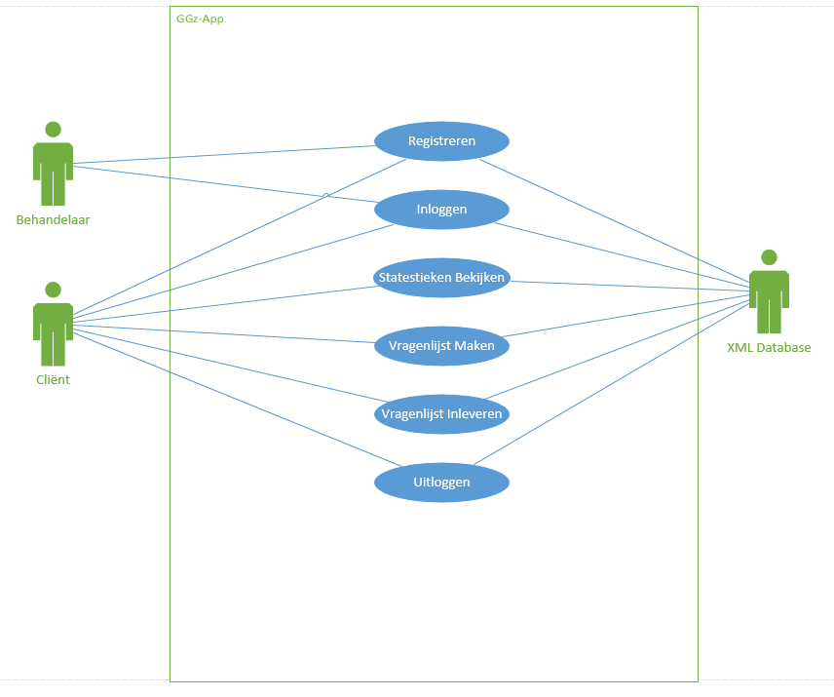

# Prototype schermen schetsen

